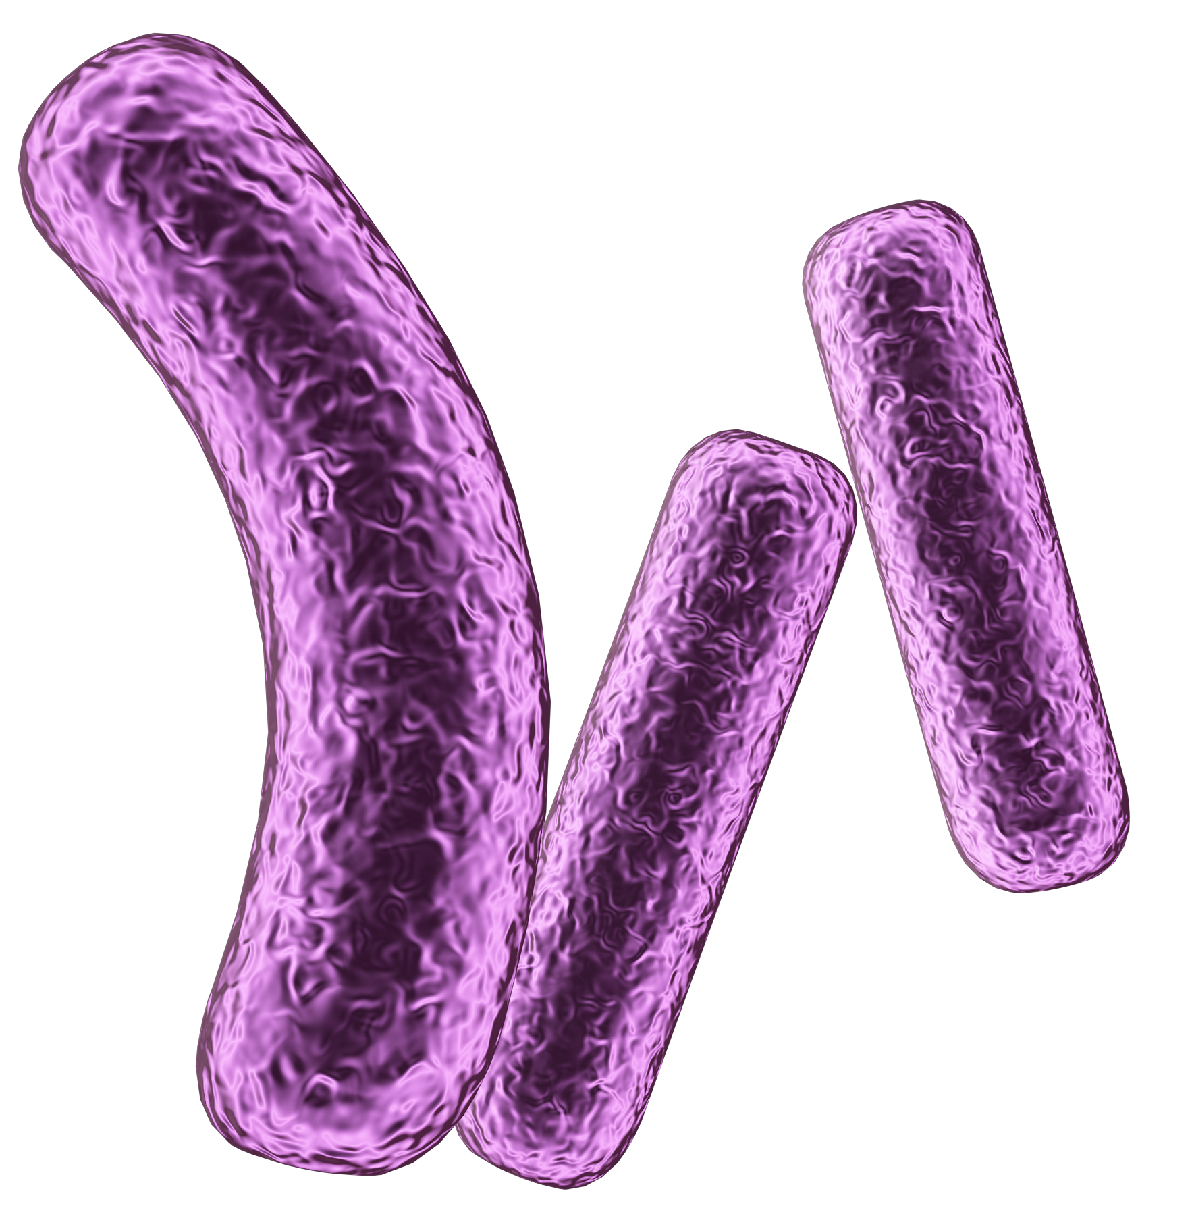
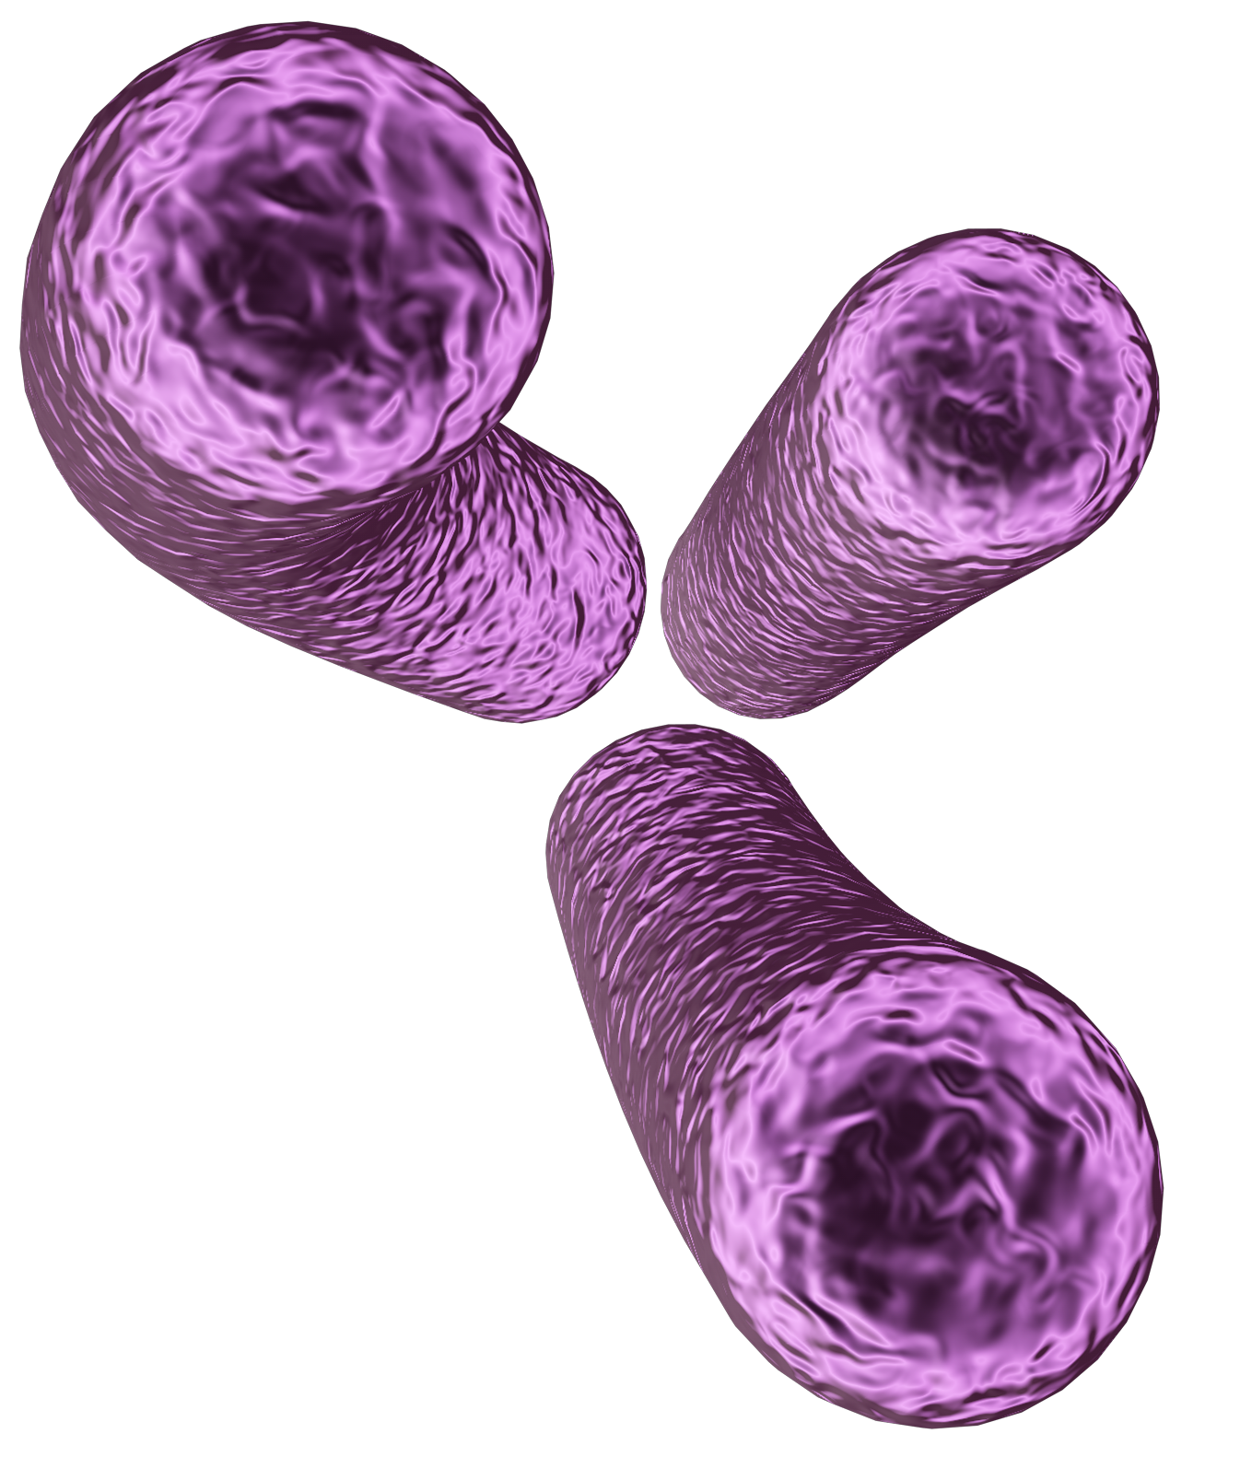

Πως παρασκευάζω γιαούρτι

ΥΜ 1
ΩΦΕ
Ωφέλιμοι
Μικροοργανισμοί
Προσθέστε δυο κουταλάκια του γλυκού αποβουτυρωμένο γάλα σε σκόνη, σε 500ml γάλα.
Βράστε το μείγμα σε μέτρια φωτιά για 30 δευτερόλεπτα, ανακατεύοντας συνεχώς, για να απομακρύνετε ανεπιθύμητα μικρόβια, που πιθανά υπάρχουν. Προσέξτε να μην ξεχειλίσει!
Καλύψτε κάθε ποτήρι με αλουμινόχαρτο.

Χωρίστε το μίγμα σε 2 αποστειρωμένα ποτήρια ζέσης και βάλτε ετικέτες:
Πείραμα 1 : προσθέστε 1-2 κουταλάκια ζωντανό γιαούρτι
Πείραμα 2 : προσθέστε 1-2 κουταλάκια αποστειρωμένο γιαούρτι

Ανακινήστε κάθε μείγμα καλά, χρησιμοποιώντας ένα κουτάλι, ήδη αποστειρωμένο (βυθισμένο σε νερό που βράζει).

Επωάστε το μείγμα στους 32-43°C (π.χ. σε υδατόλουτρο) για 9-15 ώρες μέχρι να πήξει.

Αφήστε το να κρυώσει στους 46-60°C.

